

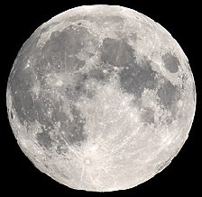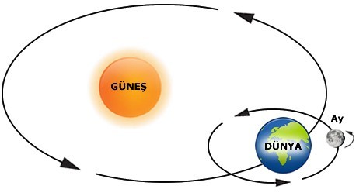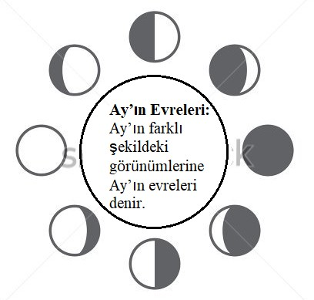

**Ay’ın Yapısı ve Özellikleri:**

Ay’ın hem kendi et- rafında hem de Dün- ya etrafında dönüş süresi eşit olduğu için Ay’ın sürekli aynı yüzeyini görürüz.

Ay, Güneş’ten aldığı ışığı yansıtır. Ay üzerinde **kraterler** vardır.

**Küresel** yapıya sahiptir.

Ay yüzeyi toz tabakası ile kaplıdır Ay da dağlar ve

vadiler vardır Dünya’ya **en ya- kın gök cismi**dir Dünya’nın **tek doğal uydu**sudur.

**Serhat AKALIN Misak-ı Milli Ortaokulu**

**Güneş Dünya ve Ay hareketleri**

**Ay:**

Kendi ekseni etrafında yaklaşık 27,3 günde döner. Dünya etrafında 27,3 günde dolanır.

( 1 Ay )

Güneş etrafında Dünya ile birlikte do- lanır.

**Dünya:**

Kendi ekseni etrafında 24 saatte döner. ( 1 gün )

Güneş etrafında 365 gün 6 saatte dola- nır.

( 1 yıl )

**Güneş:**

Kendi ekseni etrafında saatin tersi yö- nünde döner.Samanyolu Galaksisinde dolanma hareketi yapar.

**7. SON DÖRDÜN**

Bir hafta sonra Ay'ın sol tarafı aydınlandığı evredir.

Ay'ın şekli ters D harfine benzer.

**6. ŞİŞKİN AY** dolunay evresi ile son dördün evresi arasında görülen ara evredir.

**8. HİLAL**

Ay, Güneş'in doğusunda olduğu zaman gerçekleşir.

Dünya'dan bakıldığında Ay "C" harfi gibi görünür

**5. DOLUNAY**

Bir hafta sonra Dünya, Güneş ve Ay'ın ortasında- dır.

Ay'ın parlak tarafı Dünya'- ya bakmaktadır.

**1. YENİ AY**

Ay, Güneş ile Dünya arasına girdi- ğinde, yeni ay evresi oluşur.

Ay'ın karanlık bölgesi Dünya'ya dönük olduğu için Ay gökyüzünde görülmez

**4. ŞİSKİN AY**

ilk dördün evresi ile dolunay evresi arasında görülen ara evredir

**2. HİLAL**

Ay, Güneş'in doğusunda ol- duğu zamanda görülür. Dün- ya'dan bakıldığında Ay ters "C" harfi gibidir.

**3. İLK DÖRDÜN**

Bir hafta sonra Ay'ın sağ

tarafının aydınlandığı evredir. Ay'ın şekli D harfine benzer.

**GÜNEŞ DÜNYA VE AY**

**Ay’ın çapını 1 metre olarak düşünürsek; Dünya’nın Çapı 4 metre**

**Güneş’in Çapı 438 metre olur.**

**Ay Dünya Güneş**

**( pirinç tanesi ) ( nohut ) ( Basketbol Topu )**

Neil Armstrong: Ay’a **ilk ayak bastı Apollo 11** uzay aracı ile Ay’a gitti.

Beraberinde **Edwın Aldrin** vardı

**Güneş’in Yapısı ve Özellikleri:**

Dünya için yaşam kaynağı Dünyamıza **en yakın** yıldız Orta büyüklükte bir yıldız.

Dünya’dan 150 milyon km uzaktadır Güneş içine **bir milyon tane Dünya** sığabilir.

Güneşteki **Hidrojen Helyuma** dönüşür ve açığa ısı ve ışık çıkar

Güneş **katmanlardan** oluşur.

Yüzeyde 6000 C, iç kısmı 15 Milyon C’dir.

Kendi ekseni etrafında **saat yönünü tersinde** döner Güneş yüzeyindeki soğuk bölgelere **Güneş Lek**esi denir.